Приложение к постановлению
главы города Череповца
от 03.10.2017 № 4

ПРОЕКТ ВНЕСЕНИЯ ИЗМЕНЕНИЙ В ПРОЕКТ ПЛАНИРОВКИ
НАБЕРЕЖНОЙ ОТ ЯГОРБСКОГО МОСТА ДО ОКТЯБРЬСКОГО МОСТА
С РАЗРАБОТКОЙ РАБОЧЕЙ ДОКУМЕНТАЦИИ
И ИЗГОТОВЛЕНИЕМ МАКЕТА (I ЭТАП РАБОТ)
В ЧАСТИ ТЕРРИТОРИИ ОТ ПЕР. КРАСНОГО ДО УЛ. М. ГОРЬКОГО

1. В проекте планировки набережной от Ягорбского моста до Октябрьского моста г. Череповца (утверждаемая часть):
1.1. В разделе 1 «Характеристика планируемого развития территории»:
в п. 5.1 абзац «- досуговый развлекательный комплекс «Аура», 3 этажный, площадь застройки – 485,81 м²» исключить;
в п. 5.2 абзац «- спортивный комплекс, 3 этажный, площадь застройки – 469,00 м²» исключить;
п. 5.3 дополнить абзацем следующего содержания:
«- многофункциональный гостиничный комплекс – 2 и 5 этажный, площадь застройки - 2060,5 м²»;
в п. 5.4 абзац « - речной вокзал (ресторан, культурно-досуговые помещения), 2 этажный, площадь застройки – 1062,39 м² исключить;
п. 5.4 дополнить абзацем следующего содержания:
« центр по обслуживанию туристов, 2 этажный, площадь застройки – 540 м²».
1.2. В разделе 2 «Основные технико-экономические показатели проекта» раздел 4 таблицы 2.1 «Культурно-бытовое обслуживание населения» изложить в новой редакции:
«
№  п/п | Наименование показателя | Единица измерения | Современное состояние  на 2012 год | Расчетный срок
1 | 2 | 3 | 4 | 5
4 | Культурно-бытовое обслуживание населения
4.1 | Объекты учебно-образовательного назначения:
4.1.1 | детские дошкольные учреждения | мест | - | -
4.1.2 | общеобразовательные школы | учащихся | - | -
4.1.3 | учреждения дополнительного образования | мест | - | -
4.1.4 | учреждения начального и среднего профессионального образования | объект | - | -
4.2 | Объекты здравоохранения и социального обеспечения:
4.2.1 | стационары всех типов | коек | - | -
4.2.2 | амбулаторно-поликлинические учреждения | посещений в смену | - | -
4.2.3 | станции скорой помощи | автомобиль | - | -
4.2.4 | аптеки | объект | - | -
4.2.5 | ФАП | объект | - | -
4.2.6 | дома-интернаты | мест | - | -
4.2.7 | специальные жилые дома | мест | - | -
4.3 | Спортивные и физкультурно-оздоровительные объекты:
4.3.1 | спортивный комплекс | кв. м | - | 469,00
4.3.2 | стадион с трибунами | га | - | -
4.4 | Объекты культурно-досугового назначения:
4.4.1 | культурный центр | объект | 1 | 2
4.4.2 | молодежный центр | объект | - | -
4.5 | Объекты торгового назначения
4.5.1 | магазины | объект | - | 1
4.5.2 | торгово-офисный центр | объект | - | 1
4.5.3 | многофункциональный общественно-торговый комплекс | объект | - | 1
4.6 | Объекты общественного питания:
 | объекты общественного питания | объект | 1 | 3
4.7 | Организации, предоставляющие услуги в сфере жилищно-коммунального хозяйства |  | - | -
 | в том числе по видам деятельности:
 | управление многоквартирными домами и оказание услуг по содержанию и ремонту общего имущества в многоквартирных домах |  | - | -
4.7.1 | количество организаций, осуществляющих управление многоквартирными домами и оказание услуг по содержанию и ремонту общего имущества в многоквартирных домах | ед. | - | -
 | производство товаров, оказание услуг по электро-, газо-, тепло-, водоснабжению, водоотведению, очистке сточных вод и эксплуатации объектов, используемых для утилизации (захоронения) твердых бытовых отходов |  | - | -
4.7.2 | количество организаций коммунального комплекса, осуществляющих производство товаров, оказание услуг по электро-, газо-, тепло-, водоснабжению, водоотведению, очистке сточных вод и эксплуатации объектов, используемых для утилизации (захоронения) ТБО | ед. | - | -
 | Гостиничное хозяйство:
4.7.3 | количество гостиниц | ед. | - | 2
4.7.4 | количество мест в гостиницах | ед. | - | 600
 | Банно-прачечное хозяйство:
4.7.5 | количество бань | ед. | - | -
4.7.6 | количество прачечных | ед. | - | -
4.7.7 | количество химчисток | ед. | - | -
 | производительность | кг/в смену | - | -
4.7.8 | Ритуальные услуги:
 | количество организаций, оказывающих ритуальные услуги | ед. | - | -
4.7.9 | Дорожно-мостовое хозяйство:
 | количество организаций | ед. | - | -
4.7.10 | механизированная уборка территорий и озеленение
 | количество организаций | ед. | - | -
4.8 | Объекты связи и финансового обслуживания:
4.8.1 | отделения связи (почта, телефон, телеграф) | объект | - | -
4.8.2 | отделения Сбербанка | операционное место | - | -
4.9 | ОТДЫХ (рекреация)
 | Туристическое обслуживание | объект | - | 1
».
2. В проекте межевания набережной от Ягорбского моста до Октябрьского моста г. Череповца:
в разделе 3 «Проектные решения»:
2.1. Таблицу 3.1 изложить в новой редакции:
«Таблица 3.1 – Характеристика земельных участков
№  на плане | Статус  земельного участка | Кадастровый номер | Площадь,  кв.м | Наименование
1 | 2 | 3 | 4 | 5
1 | Ликвидируемый | 35:21:0401012:39 | 90393,00 | Земли общего пользования
2 | Ликвидируемый | 35:21:0401012:44 | 62070,00 | Земли резерва
3 | Формируемый | - | 355,55 | Размещение ТП
4 | Формируемый | - | 10104,16 | Размещение гостиничного комплекса
5 | Ликвидируемый | 35:21:0401012:13 | 2141,00 | Эксплуатация индивидуального жилого дома
6 | Формируемый | - | 1340,9 | Размещение культурно-досугового центра
7 | Формируемый | - | 1316,94 | Размещение кафе, магазина
8 | Формируемый | - | 1299,54 | Размещение ресторана
9 | Формируемый | - | 1210,69 | Размещение газовой котельной
10 | Ликвидируемый | 35:21:0401012:58 | 3006,00 | Эксплуатация производственных зданий и сооружений завода
11 | Ликвидируемый | 35:21:0401012:54 | 210,00 | Эксплуатация производственных зданий и сооружений завода
12 | Ликвидируемый | 35:21:0401012:59 | 1912,00 | Эксплуатация производственных зданий и сооружений завода
13 | Ликвидируемый | 35:21:0401012:60 | 555,00 | Эксплуатация производственных зданий и сооружений завода
14 | Ликвидируемый | 35:21:0401012:20 | 1258,00 | Эксплуатация жилого дома
15 | Изменяемый | 35:21:0401012:11 | 1852,63 | Эксплуатация жилого дома
16 | Формируемый | - | 378,98 | Размещение ГРП
17 | Формируемый | - | 46969,15 | Размещение торгово-офисного центра, музейного комплекса
18 | Формируемый | - | 311,86 | Размещение ТП
19 | Ликвидируемый | 35:21:0401012:52 | 48689,00 | Эксплуатация производственных зданий и сооружений завода
20 | Формируемый | - | 486,49 | Размещение ТП
21 | Ликвидируемый | 35:21:0401012:34 | 761,00 | -
22 | Формируемый | - | 13576,11 | Размещение культурного центра
23 | Ликвидируемый | 35:21:0401012:43 | 2355,00 | Эксплуатация гаражных боксов
24 | Ликвидируемый | 35:21:0401012:55 | 471,00 | Объекты транспортной инфраструктуры (гараж)
25 | Ликвидируемый | 35:21:0401012:56 | 1220,00 | Объекты транспортной инфраструктуры
26 | Изменяемый | 35:21:0401006:165 | 48229,98 | Эксплуатация зданий и сооружений спортивного комплекса (стадиона)
27 | Формируемый | - | 187,66 | Размещение ТП
28 | Формируемый | - | 1646,38 | Размещение спортивного комплекса
29 | Ликвидируемый | 35:21:0401012:412 | 42,00 | Земли общего пользования
30 | Ликвидируемый | 35:21:0401006:419 | 55,00 | Земли общего пользования
31 | Формируемый | - | 6873,45 | Размещение досугового развлекательного комплекса «Аура»
32 | Изменяемый | 35:21:0401006:14 | 445,99 | Эксплуатация насосной станции
33 | Формируемый | - | 2480,46 | Размещение молодежного кафе
34 | Изменяемый | 35:21:0401006:172 | 32040,41 | Эксплуатация учреждения образования
35 | Ликвидируемый | 35:21:0401006:144 | 13125,00 | Земли резерва
36 | Изменяемый | 35:21:0401006:71 | 10542,87 | Эксплуатация учреждения культуры (Дом Милютина)
37 | Ликвидируемый | 35:21:0401006:145 | 1160,00 | Эксплуатация резерва
38 | Ликвидируемый | 35:21:0401006:72 | 647,00 | Эксплуатация предприятия торговли, общепита
39 | Ликвидируемый | 35:21:0401006:412 | 1020,00 | -
40 | Ликвидируемый | 35:21:0401006:65 | 1400,00 | Эксплуатация производственной базы
41 | Ликвидируемый | 35:21:0401006:413 | 222,00 | -
42 | Ликвидируемый | 35:21:0401006:170 | 125,00 | Эксплуатация ТП-20
43 | Изменяемый | 35:21:0401006:411 | 11207,54 | Размещение речного вокзала, пассажирские причалы, лодочные станции, яхт-клубы
44 | Ликвидируемый | 35:21:0401006:158 | 631,00 | Земли резерва
45 | Изменяемый | 35:21:0401006:157 | 1826,61 | Эксплуатация индивидуального жилого дома
46 | Формируемый | - | 235,48 | Размещение ТП-20
47 | Изменяемый | 35:21:0401006:185 | 1620,77 | Эксплуатация индивидуального жилого дома
48 | Изменяемый | 35:21:0401006:186 | 2115,45 | Эксплуатация индивидуального жилого дома
49 | Ликвидируемый | 35:21:0401006:147 | 282,00 | -
50 | Ликвидируемый | 35:21:0401006:146 | 313,00 | Благоустройство территории к индивидуальному жилому дому
51 | Ликвидируемый | 35:21:0401006:59 | 923,00 | Эксплуатация производственной базы
52 | Ликвидируемый | 35:21:0401006:134 | 203,00 | -
53 | Изменяемый | 35:21:0401006:140 | 813,57 | Эксплуатация индивидуального жилого дома
54 | Изменяемый | 35:21:0401006:116 | 979,29 | Эксплуатация жилого дома
55 | Изменяемый | 35:21:0401006:57 | 889,96 | Эксплуатация жилого дома
56 | Изменяемый | 35:21:0401006:58 | 791,13 | Эксплуатация жилого дома
57 | Формируемый | - | 1525,66 | Эксплуатация жилого дома
58 | Сохраняемый | 35:21:0401006:416 | 879,74 | Индивидуальный жилой дом
59 | Изменяемый | 35:21:0401006:76 | 1638,99 | Эксплуатация индивидуального жилого дома
60 | Ликвидируемый | 35:21:0401006:137 | 5853,00 | -
61 | Изменяемый | 35:21:0401006:52 | 2435,09 | Эксплуатация насосной станции
62 | Ликвидируемый | 35:21:0401006:53 | 182,00 | Эксплуатация производственной базы
63 | Ликвидируемый | 35:21:0401011:55 | 12202,00 | Земли резерва
64 | Изменяемый | - | 819,17 | Территории общего пользования
65 | Образуемый | - | 1951,45 | Размещение многофункционального общественно-торгового комплекса
66 | Изменяемый | 35:21:0401011:82 | 2377,00 | Эксплуатация объектов бытового пользования
67 | Образуемый | - | 124,96 | Размещение ТП
68 | Образуемый | - | 1362,65 | Объекты религиозного назначения
69 | Образуемый | - | 5192,37 | Земельные участки (территории) общего пользования
70 | Изменяемый | 35:21:0401011:76 | 672,00 | Эксплуатация объектов физической культуры и спорта
71 | Изменяемый | 35:21:0401011:78 | 514,00 | Эксплуатация административного здания
72 | Изменяемый | 35:21:0401011:79 | 276,00 | Эксплуатация объектов бытового пользования
73 | Изменяемый | 35:21:0401011:77 | 425,00 | Эксплуатация объектов бытового пользования
74 | Изменяемый | 35:21:0401011:349 | 49629,00 | Земли общего пользования
75 | Ликвидируемый | 35:21:0401011:2520 | 2848,00 | -
76 | Ликвидируемый | 35:21:0401011:60 | 1081,00 | Эксплуатация производственной базы
77 | Ликвидируемый | 35:21:0401011:2525 | 156,00 | Эксплуатация производственной базы
78 | Образуемый | - | 774,63 | Благоустройство территории
79 | Образуемый | - | 1578,77 | Территории общего пользования
80 | Образуемый | - | 110,48 | Территории общего пользования
81 | Образуемый | - | 323,04 | Территории общего пользования
82 | Образуемый | - | 3641,89 | Центр по обслуживанию туристов
83 | Изменяемый | - | 9461,44 | Благоустройство территории
84 | Образуемый | 35:21:0401006:172:ЗУ1 | 29577,85 | Эксплуатация учреждения образования
85 | Образуемый | 35:21:0401006:172:ЗУ2 | 6280,28 | Благоустройство территории
86 | Образуемый | - | 6329,49 | Многофункциональный гостиничный комплекс
».
2.2. Дополнить абзацем следующего содержания:
«Виды разрешенного использования для следующих участков: 82,83, 84,85,86 представлены в таблице 3.2».
2.3. Дополнить таблицей 3.2 следующего содержания:
«Таблица 3.2 – Виды разрешенного использования образуемых земельных участков
№  на плане | Статус  земельного участка | Кадастровый номер | Площадь,  кв. м | Наименование объекта | Вид разрешенного использования земельного участка
1 | 2 | 3 | 4 | 5 | 6
82 | Образуемый | - | 3641,44 | Центр по обслуживанию туристов | 4.4; 4.6; 4.7; 4.9
83 | Образуемый | - | 9461,44 | Благоустройство территории | 4.4;4.6;7.3
84 | Образуемый | 35:21:0401006: 172: ЗУ1 | 29577,85 | Эксплуатация учреждения образования | 3.5.2; 3.9; 5.1; 12.0
85 | Образуемый | 35:21:0401006: 172: ЗУ2 | 6280,28 | Благоустройство территории | 12.0
86 | Образуемый | - | 6329,49 | Многофункциональный гостиничный комплекс | 4.6; 4.7; 4.9; 12.0
».

Проект планировки набережной от Ягорбского моста до Октябрьского моста с разработкой
рабочей документации и изготовлением макета (1 этап работ)
в части территории от пер. Красного до ул. М. Горького
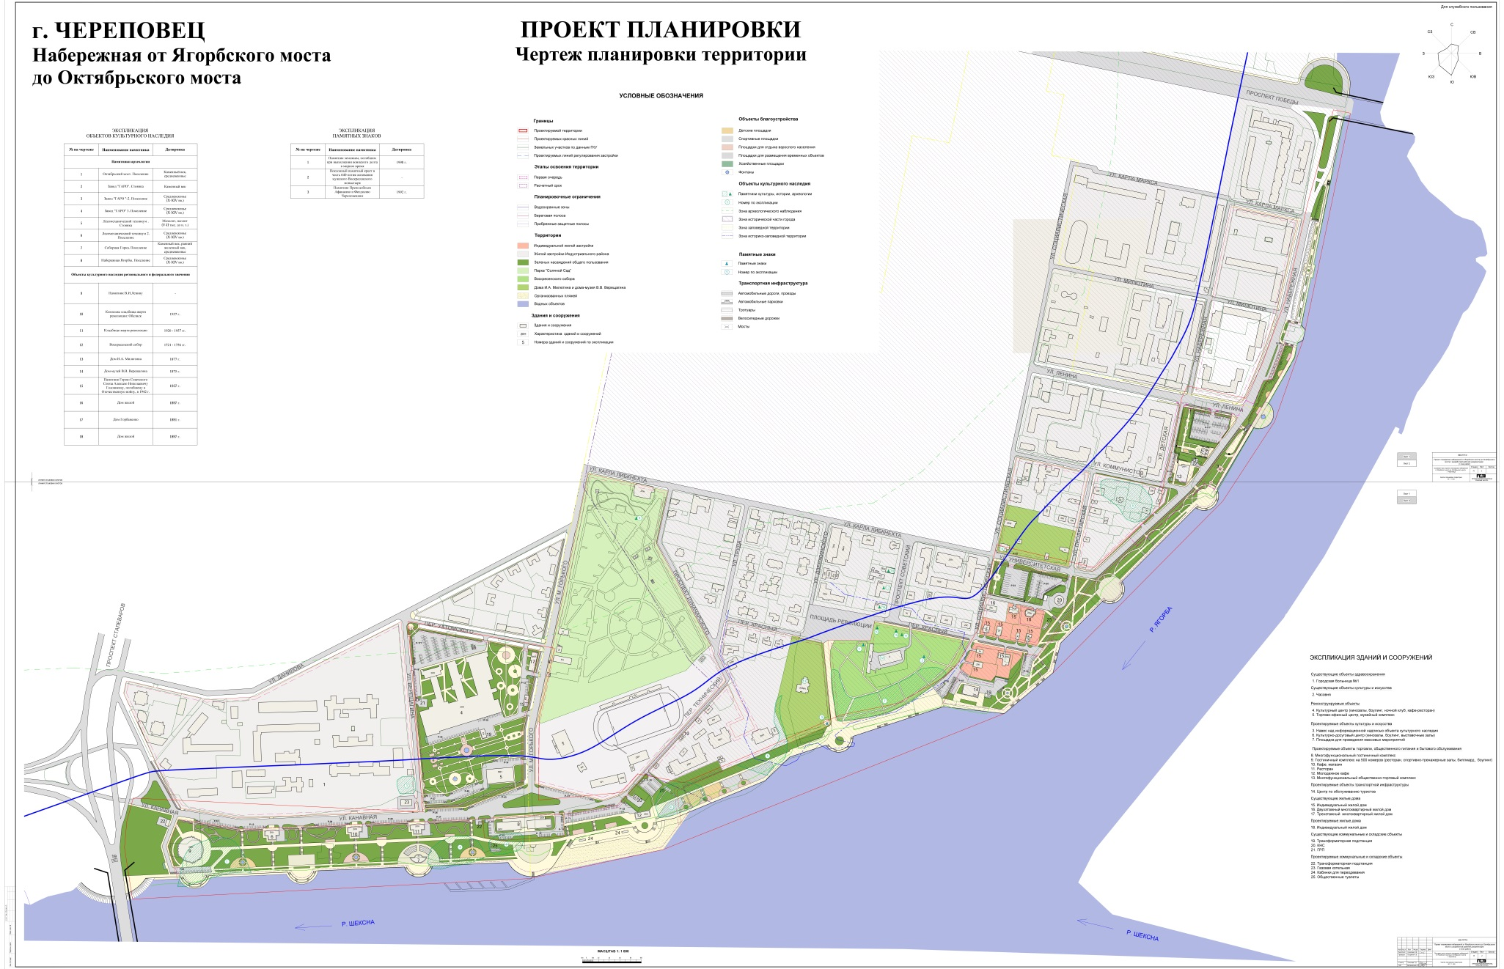
Проект межевания набережной от Ягорбского моста до Октябрьского моста с разработкой
рабочей документации и изготовлением макета (1 этап работ)
в части территории от пер. Красного до ул. М. Горького
